Laporan Bug Keamanan
Situs: http://siakad.pipmakassar.ac.id Tanggal Temuan: 1 Juli 2025 Dilaporkan oleh: Muh Syahrir Hamdani

Deskripsi Singkat:

Telah ditemukan kerentanan keamanan tingkat tinggi pada sistem informasi akademik Politeknik Ilmu Pelayaran Makassar (siakad.pipmakassar.ac.id) yang memungkinkan akses tanpa autentikasi ke halaman penggantian password pegawai (/admin/password/).

Detail Temuan Teknis:

- Endpoint Terbuka dan Sensitif

  - Endpoint /admin/password/ ditemukan melalui enumerasi direktori dengan gobuster.

  - Akses awal memberikan status 403 Forbidden, namun dapat di-bypass menggunakan teknik URL encoding:

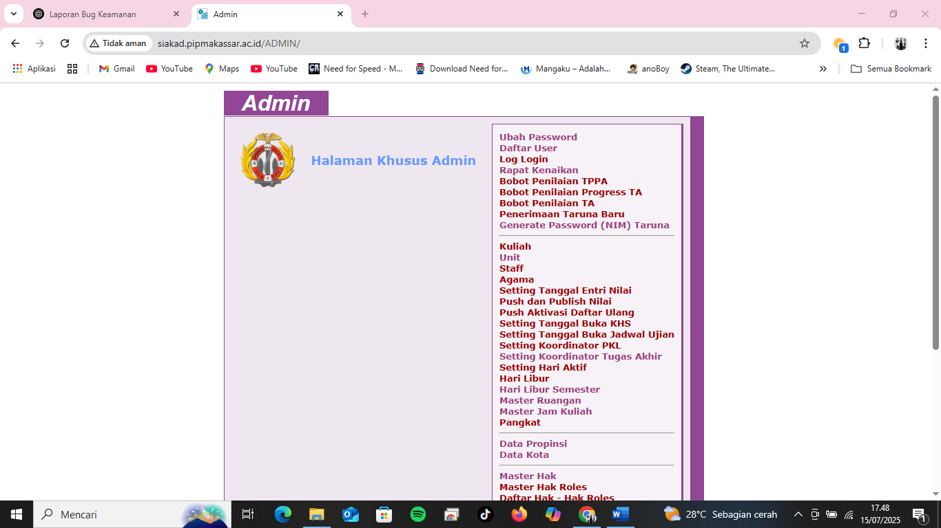

- Fungsi Penggantian Password Pegawai Terbuka

  - Halaman ini menampilkan form penggantian password pegawai tanpa autentikasi.

  - Form memungkinkan input langsung berupa username dan password baru.

- Risiko Keamanan:

  - Akses tidak terautentikasi: Fungsi administratif dapat diakses oleh siapa pun.

  - Potensi CSRF / IDOR: Jika tidak ada validasi server-side, akun pegawai bisa diubah tanpa otorisasi.
  - Informasi sistem: Apache 2.4.10 (Win32), PHP 5.5.15 (rentan).

Bukti Pendukung:

  - Akses form admin password terbuka

  - Struktur direktori /admin/ ditemukan via gobuster

.htpasswd (Status: 403) [Size: 1057]
/.hta (Status: 403) [Size: 1057]
/.htaccess (Status: 403) [Size: 1057]
/admin (Status: 301) [Size: 361] [--> http://siakad.pipmakassar.ac.id/admin/]
/Admin (Status: 301) [Size: 361] [--> http://siakad.pipmakassar.ac.id/Admin/]
/ADMIN (Status: 301) [Size: 361] [--> http://siakad.pipmakassar.ac.id/ADMIN/]
/admin.cgi (Status: 403) [Size: 1057]
/admin.pl (Status: 403) [Size: 1057]
/AT-admin.cgi (Status: 403) [Size: 1057]
/aux (Status: 403) [Size: 1057]
/cachemgr.cgi (Status: 403) [Size: 1057]
/calendar (Status: 301) [Size: 364] [--> http://siakad.pipmakassar.ac.id/calendar/]
/cgi-bin/ (Status: 403) [Size: 1071]
/com1 (Status: 403) [Size: 1057]
/com3 (Status: 403) [Size: 1057]
/con (Status: 403) [Size: 1057]
/com2 (Status: 403) [Size: 1057]
/css (Status: 301) [Size: 359] [--> http://siakad.pipmakassar.ac.id/css/]
/dist (Status: 301) [Size: 360] [--> http://siakad.pipmakassar.ac.id/dist/]
/fonts (Status: 301) [Size: 361] [--> http://siakad.pipmakassar.ac.id/fonts/]
/forum (Status: 301) [Size: 361] [--> http://siakad.pipmakassar.ac.id/forum/]
/foto (Status: 301) [Size: 360] [--> http://siakad.pipmakassar.ac.id/foto/]
/examples (Status: 503) [Size: 1071]
/favicon.ico (Status: 200) [Size: 113459]
/images (Status: 301) [Size: 362] [--> http://siakad.pipmakassar.ac.id/images/]
/Images (Status: 301) [Size: 362] [--> http://siakad.pipmakassar.ac.id/Images/]
/img (Status: 301) [Size: 359] [--> http://siakad.pipmakassar.ac.id/img/]
/index.php (Status: 200) [Size: 6928]
/job (Status: 301) [Size: 359] [--> http://siakad.pipmakassar.ac.id/job/]
/jquery (Status: 301) [Size: 362] [--> http://siakad.pipmakassar.ac.id/jquery/]
/js (Status: 301) [Size: 358] [--> http://siakad.pipmakassar.ac.id/js/]
/licenses (Status: 403) [Size: 1216]
/link (Status: 301) [Size: 360] [--> http://siakad.pipmakassar.ac.id/link/]
/log (Status: 301) [Size: 359] [--> http://siakad.pipmakassar.ac.id/log/]
/Log (Status: 301) [Size: 359] [--> http://siakad.pipmakassar.ac.id/Log/]
/info.php (Status: 200) [Size: 95137]
/lpt1 (Status: 403) [Size: 1057]
/lpt2 (Status: 403) [Size: 1057]
/mail (Status: 301) [Size: 360] [--> http://siakad.pipmakassar.ac.id/mail/]
Progress: 2469 / 4615 (53.50%)[ERROR] Get "http://siakad.pipmakassar.ac.id/admin.php": context deadline exceeded (Client.Timeout exceeded while awaiting headers)
/nul (Status: 403) [Size: 1057]
/phpmyadmin (Status: 403) [Size: 1216]
/phpMyAdmin (Status: 403) [Size: 1216]
/phpmyadmin2 (Status: 403) [Size: 1216]
/phpMyAdmin2 (Status: 403) [Size: 1216]
/php.ini (Status: 200) [Size: 39825]
/prn (Status: 403) [Size: 1057]
/report (Status: 301) [Size: 362] [--> http://siakad.pipmakassar.ac.id/report/]
/security (Status: 403) [Size: 1216]
/Security (Status: 403) [Size: 1216]
/server-info (Status: 403) [Size: 1216]
/server-status (Status: 403) [Size: 1216]
/sitemap.xml (Status: 200) [Size: 825]
/style (Status: 301) [Size: 361] [--> http://siakad.pipmakassar.ac.id/style/]
/test (Status: 301) [Size: 360] [--> http://siakad.pipmakassar.ac.id/test/]
/translate (Status: 301) [Size: 365] [--> http://siakad.pipmakassar.ac.id/translate/]
/vendor (Status: 301) [Size: 362] [--> http://siakad.pipmakassar.ac.id/vendor/]
/thumbs.db (Status: 200) [Size: 94720]
/web.config (Status: 200) [Size: 2685]
/webalizer (Status: 403) [Size: 1216]
/webservice (Status: 301) [Size: 366] [--> http://siakad.pipmakassar.ac.id/webservice/]
/Thumbs.db (Status: 200) [Size: 94720]

Rekomendasi Perbaikan:

- Terapkan autentikasi dan otorisasi ketat pada direktori administratif.

- Hapus atau blokir endpoint tidak digunakan.

- Perbarui sistem ke versi PHP dan server terbaru.

- Audit keamanan berkala dan gunakan tools seperti nikto, nuclei, atau ZAP.

Kontak Pelapor:

Nama: MUH SYAHRIR HAMDANI Email: arilgo602@gmail.com

Catatan Penutup:

Temuan ini disampaikan dengan itikad baik sebagai kontribusi terhadap keamanan siber institusi pendidikan di Indonesia. Tidak ada eksploitasi data atau tindakan merugikan dilakukan dalam proses pengujian ini.

Dilaporkan oleh ethical hacker independen melalui metode OSINT dan analisis pasif.

